pressmeddelande.gif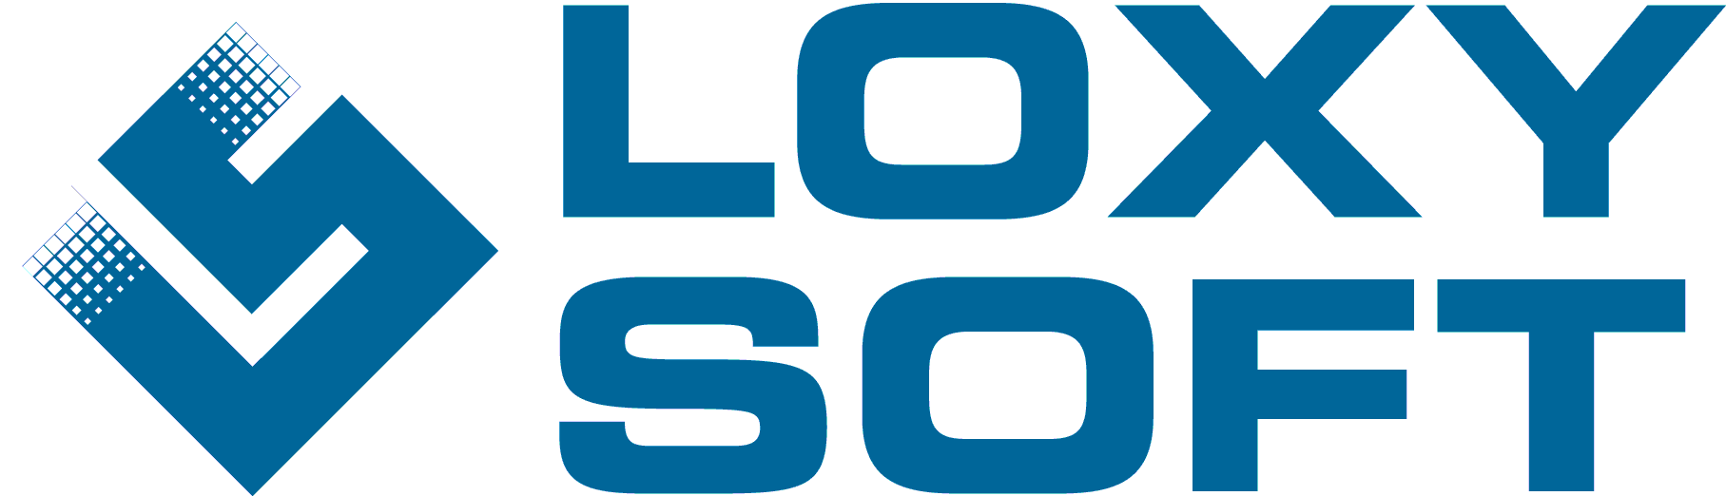 PRESSMEDDELANDE

2009-10-07

# Loxysoft levererar Inbound Sales till Viasat i Baltikum

**En månad efter lanseringen av Inbound Sales har Loxysoft nu tecknat avtal med Viasat för implementering av Loxysoft Sales med både Inbound och Outbound i Estland, Lettland och Litauen. Systemet är redan driftsatt i Lettland och de övriga två länderna kommer att vara igång inom kort.**

Viasat använder Loxysoft Sales fullt ut genom att kombinera Inbound Sales och Outbound Sales med så kallad Call Blending, det vill säga att låta agenter ta både inkommande och utgående samtal.

I serviceavtalet som löper på 36 månader ingår förutom drift och support även vidareutveckling och anpassningar av systemet. Tillsammans vidareutvecklar Viasat och Loxysoft bland annat stöd för kringprocesser som kvalitetssäkring och kontraktshantering.

”Vi har valt att samarbeta med Loxysoft då de i dagsläget erbjuder det mest kompletta säljverktyget”, säger Mikael Karlsson, Central Sales Specialist på Betal-TV Tillväxtmarknader inom MTG. ”Att vi nu tillsammans vidareutvecklar Loxysoft Sales för Viasat i Baltikum gör att vi kan fortsätta vår framtida utveckling inom både Outbound och Inbound.”

”Vi kunde inte ha fått en bättre första kund på Inbound Sales”, säger Stefan Forsell, Account Manager på Loxysoft. ”Viasat har varit mycket noggranna och tydliga i sina krav på systemet, vilket har inneburit att vi fått en bredare och mer komplett produkt.”

Tobias Sjölander, VD på Loxysoft, är nöjd med både avtalet och det arbete som gjorts på Loxysoft.

”Vi har arbetat hårt med att tillgodose alla Viasats krav, och det har lönat sig. Vi har återigen bevisat att det är flexibilitet och lyhördhet som ger affärer”, säger han.

# Om Loxysoft

Loxysoft har ett egenutvecklat säljstödssystem med en telefoniserver som bas. Systemet hanterar förutom telefoni en mängd andra kontaktsätt, som e-post, sms och postutskick. Systemet är byggt för att hantera de processer som kontaktintensiva företag handskas med dagligen, alltifrån schemaläggning och planering till statistik, utskick av orderbekräftelser och backoffice-funktioner, som ljudfilsavlyssning och ordergodkännande.

Systemet kan köpas eller hyras som en tjänst. Loxysoft är idag Sveriges ledande leverantör av uppringande system för callcenter och försäljningsföretag. Företaget växer även inom inkommande trafik. I dagsläget görs 8 miljoner samtalsförsök och 20 miljoner samtalsminuter per månad i hyrsystemet.

*Kontakt:  
Tobias Sjölander*[*tobias.sjolander@loxysoft.se*](mailto:tobias.sjolander@loxysoft.se)   
*070-660 54 23*

# Om Viasat

Viasat Broadcasting är det största affärsområdet inom det internationella mediebolaget Modern Times Group MTG AB. Viasat Broadcasting är den största fri- och betal-TV-operatören i Skandinavien och Baltikum och driver även fri-TV-kanaler i Tjeckien, Ungern, Slovenien, Bulgarien, Makedonien och Ghana, betal-TV-kanaler i Central- & Östeuropa och i USA och en satellit-TV-plattform i Ukraina. MTGs TV-tillgångar når över 125 miljoner människor i 30 länder. MTG är även den största ägaren i Rysslands största oberoende TV-bolag CTC Media (Nasdaq: CTCM), och den största kommersiella radiooperatören i Norden och Baltikum. MTG är noterat på Nasdaq OMX Stockholm.

Kontakt:

Bert Willborg

Viasat Broadcasting/MTG

Communications Manager

[bert.willborg@viasat.co.uk](mailto:bert.willborg@viasat.co.uk)

Mob: +44 (0) 7912 280 850